Vanuit de cliëntenraad

De zomer is voorbij, de herfst doet al haar intrede. In m’n tuin is dit al duidelijk merkbaar. De berk verliest al haar bladeren en van verschillende bomen aan de Ekris beginnen de bladeren te kleuren.

Ook in uw huis “Groenewoude” is er een periode van Marianne afgesloten en mogen we samen verder onder de enthousiaste leiding van Wim, uw locatiemanager. Op 2 september hebben we hem mogen begroeten en namens de cliëntenraad welkom geheten. Met veel vertrouwen zien we de toekomst tegemoet.

Onze eerste voorbespreking voor de vergadering van 23 september hebben we inmiddels gehad. Speerpunten voor de vergadering zijn de vertrouwenscommissie en het jaarplan 2022.

De vertrouwenscommissie zal ons informeren over haar rol in de organisatie en wat ze voor u en de cliëntenraad kan betekenen.
In het jaarplan staan de voornemens voor 2022. Het jaarplan bestaat uit verschillende beleidsdoelen, o.a. tevreden cliënt-bewoner, tevreden medewerker, hoe blijven we ons ontwikkelen en respect voor de omgeving.
Tijdens de vergadering zullen ook de lopende zaken besproken worden.

Dinsdag 14 september heeft een gedeelte van de cliëntenraad deel genomen aan een voorlichtingsmiddag m.b.t. de medezeggenschapsregeling
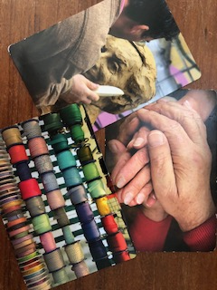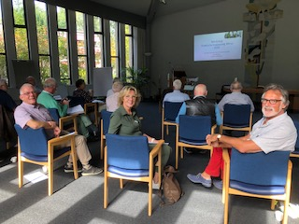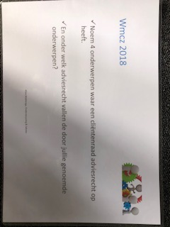

De inleiding van de middag begon op een creatieve manier. We hebben ieder d.m.v. een kaart te pakken die je het meest aanspreekt moeten vertellen waarom we juist die kaart hadden genomen en wat de rode draad is met je cliëntenraad. Een aantal begrippen dat bij de deelnemers naar boven kwam wil ik u niet onthouden: verbinding, communicatie, belangen behartigen, kijken naar hetzelfde en toch wat anders zien, veelkleurigheid, vertrouwen, fundament, geborgenheid, ondersteuning, spreekbuis, moduleren, cliënt blijven zien, veel kleuren, hetzelfde klosje- de rode draad.
Vervolgens werden we aan de hand van een PowerPointpresentatie en verschillende stellingen meegenomen in de taak en functie van de cliëntenraad m.b.t. adviesrecht, instemmingsrecht en het kwaliteitsjaarplan.
Het was een leerzame middag waar op een ontspannen wijze met de leden van de verschillende cliëntenraden uitgewisseld kon worden.

Dinsdag 5 oktober gaan Annelies Bijl en ondergetekende naar een bijeenkomst van Charim met als thema “inspraak”.

27 oktober is er een afstemmingsoverleg cliëntenraden Charim met als thema: “Waardigheid & Trots op locatie”. Een middag die zal gaan over een belangrijk onderdeel in de zorg: de kwaliteit van zorg en veiligheid voor onze bewoners op de locaties.

U merkt ,uw cliëntenraad wordt vanuit de organisatie Charim breed geïnformeerd. We houden u op de hoogte. Te zijner tijd ontvangt u weer van Annelies Veldink een samenvatting van onze reguliere cliëntenraadvergadering.
En …heeft u vragen, een leuke opmerking of suggestie: meld het ons!

Namens de cliëntenraad groet ik u en wens u een goede herfst toe!

Roel van Schaik

